|  |  |  |  |
| --- | --- | --- | --- |
| **DOCENTE** | **YULI DANID CASALLAS MALAGON** | **Correo institucional: ydcasallas@educacionbogota.edu.co** | |
| **ASIGNATURA** | **CIENCIAS SOCIALES** | | |
| **CURSO** | **801-802-803-804** | **FECHA ENTREGA: Viernes 27 de marzo de 2020** |  |

I. Relacione correctamente la columna A con la columna B, escogiendo correctamente la definición que le corresponde a cada concepto.

|  |  |
| --- | --- |
| **COLUMNA A** | **COLUMNA B** |
| 1. natalidad | a. Medida de la cantidad de años que se cree alcanzará a vivir una determinada población en un cierto periodo de tiempo. |
| 2. mortalidad | b. Alguien que es forzado a dejar su hogar, pero que se mantiene dentro de las fronteras de su país. Las causas más frecuentes para que se propicie este fenómeno son: la violencia generalizada, conflictos armados y violaciones a los derechos humanos |
| 3. migración | c. Cantidad de personas que mueren en un lugar y en un período de tiempo determinados en relación con el total de la población. |
| 4. Desplazamiento forzado | d. Movimiento de población que consiste en dejar el lugar de residencia para establecerse en otro país o región, generalmente por causas económicas o sociales. |
| 5. Esperanza de vida | e. Estudio estadístico de las poblaciones humanas según su estado y distribución en un momento determinado o según su evolución histórica. |
| 6. Demografía | f. Número promedio de [habitantes](https://es.wikipedia.org/wiki/Poblaci%C3%B3n) de un país, región, área urbana o rural en relación a la superficie del territorio donde se encuentra ese país, región o área. |
| 7. Densidad de población | g. Número de personas que nacen en un lugar y en un período de tiempo determinados en relación con el total de la población. |

1. ___ 2. ____ 3. ____ 4. ____ 6. ____ 7. ____

**II. Represente cada uno de los conceptos anteriores con una imagen. Puede descargarla de internet, siempre y cuando la imagen corresponda con el concepto que pretende representar.**

**III. Responda las siguientes preguntas de acuerdo con los temas desarrollados en la clase en el primer período. Use estas preguntas como modelo para prepararse para la evaluación trimestral que presentará una vez termine el receso escolar.**

1. Una pirámide de población es un gráfico que sirve básicamente para representar la estructura poblacional de un país, las variables que se utilizan para su elaboración son

A. el número de personas de un lugar clasificándolas por rango de edad y sexo, y de esta forma obtener sus porcentajes

B. el promedio de edad y sexo de todos los habitantes de un lugar así como una organización de la información de mayor a menor

C. la diferencia de nacidos y fallecidos de un lugar, rango de edad y sexo para calcular el porcentaje de cada una de las categorías

D. los datos consolidados y jerarquizados de los migrantes, al igual que las tasas representativas de urbanización

***LAS PREGUNTAS 2 Y 3 SE RESPONDEN DE ACUERDO CON LA SIGUIENTE GRÁFICA.***

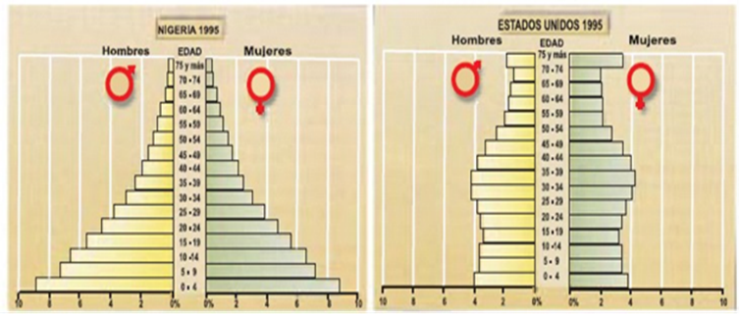

2. La pirámide 1 corresponde a Nigeria para el año 1995. Es una pirámide de población de tipo progresivo. Esto significa que en Nigeria

A. los grupos de edad joven son más numerosos que los de edad adulta y vieja, lo cual indica una natalidad y una mortalidad alta

B. No hay diferencias en el comportamiento de la natalidad y mortalidad en Nigeria, si lo comparamos con Estados Unidos.

C. natalidad baja y estabilizada, con reducción de la mortalidad y envejecimiento de la población y síntomas de estancamiento demográfico

D. natalidad y mortalidad altas aunque tienden a disminuir, así como el envejecimiento de la población

3. La pirámide de población 2 corresponde a Estados Unidos, es una pirámide de población de tipo regresivo. Esto indica que

A. Hay una alta tasa de natalidad que tiende al aumento constante tanto en hombres como en mujeres.

B. La esperanza de vida es baja, pues pocas personas llegan a edades de más de 50 años.

C. La mayor cantidad de población se concentra en los grupos de personas menores de 25 años

D. Hay una tendencia a la disminución de la natalidad y la mortalidad, y al aumento de la esperanza de vida, especialmente entre las mujeres.

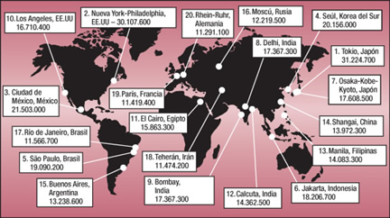

5. El gráfico anterior, muestra las ciudades más pobladas del mundo. De este gráfico se deduce que

A. actualmente la población de las ciudades está distribuida equitativamente en el globo

B. el continente asiático alberga la mayor cantidad de población en los centros urbanos

C. el problema de la superpoblación de las ciudades en los países en vías de desarrollo es bajo

D. el continente americano presenta los más bajos promedios de población en las ciudades

6. Se cree que para el año 2005 el continente asiático albergara a la mitad de la población urbana del planeta debido al acelerado crecimiento demográfico y al desplazamiento de la población rural. Uno de los mecanismos para controlar este fenómeno consistiría en

A. mantener las guerras para reducir el crecimiento poblacional

B. crear controles y estímulos para el control de la natalidad

C. convencer a los jóvenes de tener hijos después del 2005

D. establecer leyes para evitar el desplazamiento hacia las ciudades

7. El 13 de septiembre de 2018 el secretario General de la Organización de Estados Americanos (OEA), Luis Almagro, manifestó el respaldo a Colombia para enfrentar la migración venezolana. El anuncio lo hizo tras la reunión que sostuvo con el presidente de la República, Iván Duque Márquez, en Cartagena, desde donde calificó la crisis venezolana de “inmoral” y mentirosa al querer ocultar que los ciudadanos de ese país atraviesan por una situación grave que incluye problemas de alimentación, salud y falta de necesidades básicas. Hoy, Colombia le está demostrando al mundo que, mientras en otros lugares del planeta cuando hay crisis migratorias optan por cerrar fronteras, aquí hemos optado por la fraternidad, por darle solidaridad a los hermanos venezolanos", dijo Duque. Según las estimaciones de la ONU, cerca de 2,3 millones de venezolanos han abandonado su país ante la crisis que allí se vive. De ellos, casi un millón se han instalado en Colombia, un número al que se suma los cerca de 35.000 que cada día cruzan la frontera, muchos en busca de alimentos y medicinas y otros para dejar su país de forma definitiva.

Aunque varias organizaciones humanitarias han celebrado esta decisión, sectores políticos colombianos la critican.

¿Cuál de los siguientes podría ser un argumento afín a quienes se oponen a la decisión del presidente colombiano?

A. la decisión favorecería el derecho de los venezolanos a recibir asilo y atención humanitaria en Colombia.

B. la decisión estaría dándole la posibilidad a los migrantes venezolanos de vivir como ciudadanos colombianos e integrarse como habitantes de este país.

C. la decisión agudizaría los altos niveles de desempleo y pobreza que se vive en algunas ciudades de Colombia al recibir migrantes venezolanos.

D. la decisión pondría en peligro la seguridad de Colombia, pues no se sabe que tipo de migrantes son los que están entrando al país.